Bitacora Prueba final WEB
Primer commit:
Lo primero que hice fue la instalación de los npm que son los npm init, npm mysql2, npm express , npm install -g nodemom después de toda la instalación cree las carpetas public, css para luego crear los archivos html como el index, footer, header además el archivo style.css además del app.js con sus primeras 5 líneas de código, para luego subirlas a GitHub.
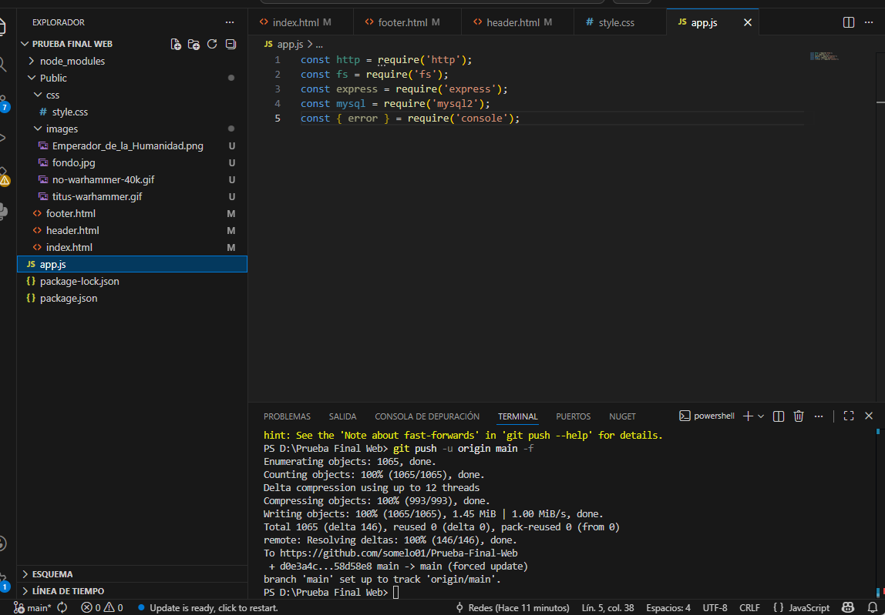
Despues de ese primer commit cree la carpeta images por eso aparece en la imagen.
Segundo commit:
luego de crear la carpeta images, empecé a escribir código en los archivos html y en style.css luego busqué las imágenes y gifs para mi pagina y luego pegarlas en la carpeta images para empezar hacer mi pagina.
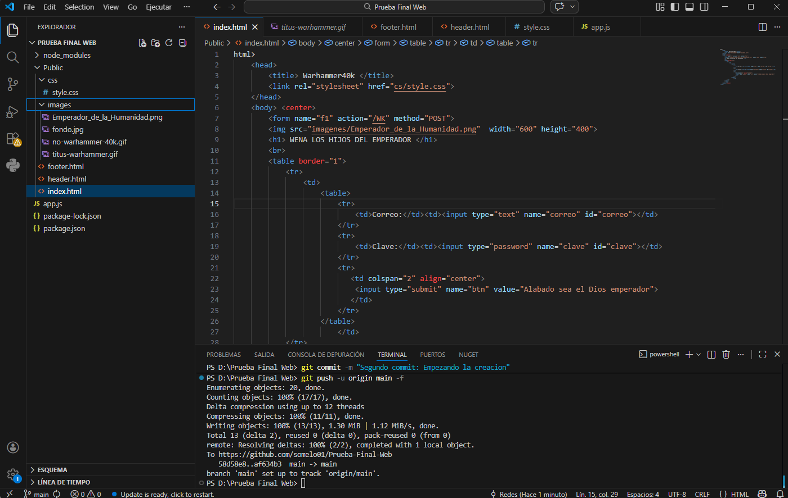

Tercer commit:
Luego cree la database y sus datos para luego colocarlos en sql Shell para que mi web tenga un database además de empezar a escribir en app.js
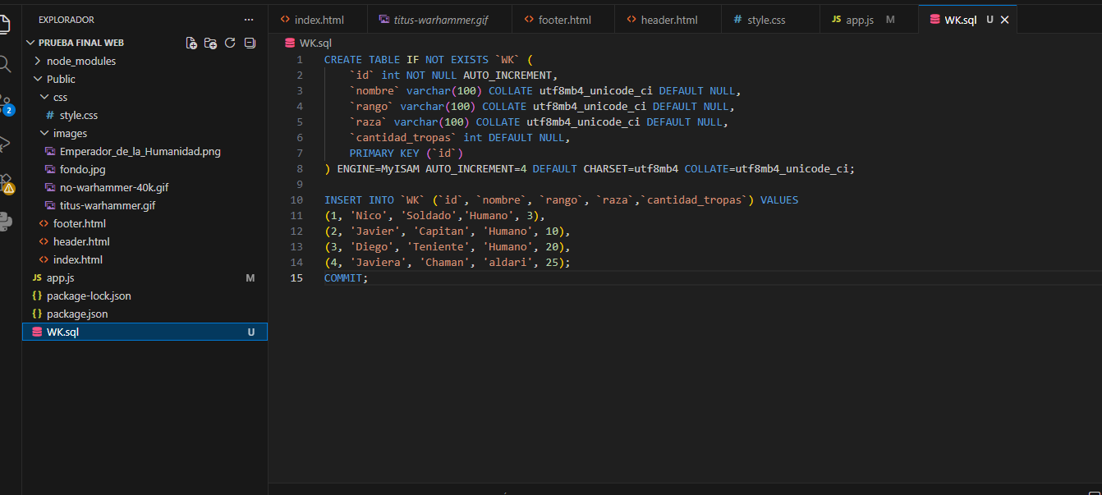
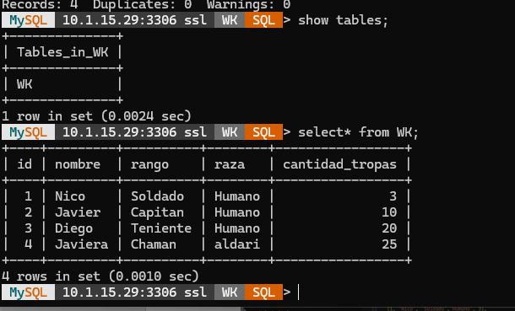
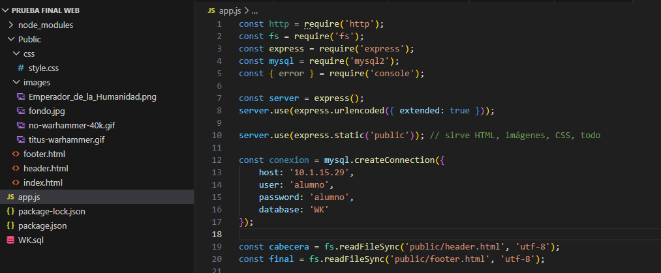

Cuarto commit: Luego de terminar de codificar el app.js además de agregarle el 4 campo que sería de raza empecé a terminar también el style.css para luego dejarlo listo para mandarlo.
